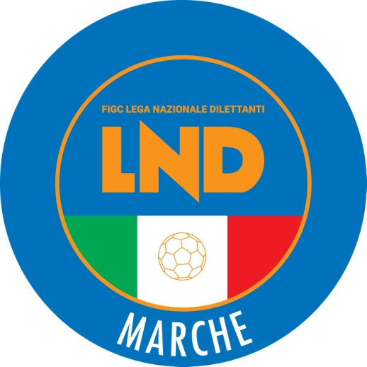 | Federazione Italiana Giuoco Calcio  Lega Nazionale Dilettanti  COMITATO REGIONALE MARCHE  Via Schiavoni, snc - 60131 ANCONA  CENTRALINO: 071 285601 - FAX: 071 28560403  sito internet: www.figcmarche.it  e-mail: crlnd.marche01@figc.it  pec: marche@pec.figcmarche.it

Stagione Sportiva 2023/2024

Comunicato Ufficiale N° 71 del 22/10/2023
SOMMARIO

SOMMARIO 1
COMUNICAZIONI DELLA F.I.G.C. 1
COMUNICAZIONI DELLA L.N.D. 1
COMUNICAZIONI DEL COMITATO REGIONALE 1
Modifiche al programma gare del 22/10/2023 2

COMUNICAZIONI DELLA F.I.G.C.

COMUNICAZIONI DELLA L.N.D.

COMUNICAZIONI DEL COMITATO REGIONALE

Modifiche al programma gare del 22/10/2023

CAMPIONATO REGIONALE ECCELLENZA

Causa evento luttuoso, la gara M.C.C. MONTEGRANARO/CIVITANOVESE CALCIO del 22.10.2023 in programma al Comunale “Ferranti” di Porto Sant’Elpidio viene rinviata a data da destinarli.

Pubblicato in Ancona ed affisso all’albo del Comitato Regionale Marche il 22/10/2023.

Il Segretario  (Angelo Castellana) | Il Presidente  (Ivo Panichi)

